《完全解读》2016年秋人教版物理《5.1透镜》教学设计（附检测练习、课后作业和教学反思）
第五章 透镜及其应用
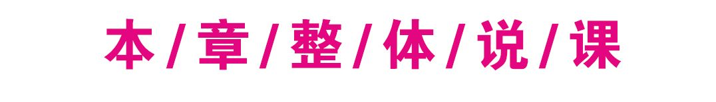
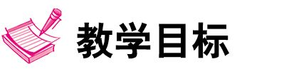

1.知道凸透镜、凹透镜的判别方法及它们对光的作用.
2.会熟练地画出经过透镜的三条特殊光线.
3.理解凸透镜的成像规律及其应用.
4.了解眼睛的工作原理及眼镜是怎样矫正视力的.

1.学会从物理现象中归纳科学规律的方法.
2.会应用凸透镜成像规律解决实际简单问题.

通过复习和练习,让学生学会将所学知识应用于实际生活,培养学生学会学以致用的意识.
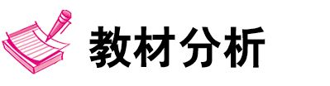
本章教材在上一章“光现象”的基础上,讲述透镜的初步知识及其在日常生活中的应用.透镜是照相机、投影仪等光学仪器的重要组成部分,研究透镜对光的作用和凸透镜成像是本章的中心内容.“透镜及其应用”是理论与实践相结合,体现课程基本理念“从生活走向物理,从物理走向社会”的一个很好的范例.照相机、投影仪、放大镜是日常生活中常用的光学仪器,眼睛是人的重要器官.通过对这些光学仪器知识的学习,使学生认识凸透镜成像的基本特征,让学生感觉物理不但有趣,而且是很有用的.
教材首先讲解透镜的基础知识及其对光的作用,然后介绍生活中的透镜,使学生对生活中常用的透镜及其成像的情况获得感性认识,在头脑中获得丰富、具体、生动的感性认识.以此为基础,让学生带着问题,用探究的方法深入研究凸透镜成像的规律,体验科学研究的过程,在探究过程中培养科学研究方法,形成清晰的凸透镜成像的规律.
本章教材共分五节,与过去的初中教材相比,增加了“眼睛和眼镜”与“显微镜和望远镜”两节内容.眼睛是人体的重要器官,显微镜和望远镜也是日常生活中常用的光学仪器,增加这些内容的目的是进一步巩固所学的透镜成像知识,让学生了解物理就在我们身边,提高学生的学习兴趣和科学素养.
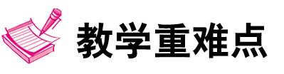
【重点】 要求学生能够准确地知道两种透镜的定义,并能够熟练地画出三条特殊的光线.
【难点】 凸透镜成像规律及其应用.
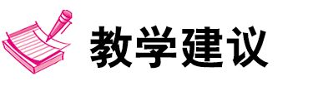
一、凸透镜和凹透镜
教材首先通过两幅插图,介绍透镜的基本特征,让学生认识什么是凸透镜、什么是凹透镜.透镜在日常生活中很常见,眼镜、放大镜镜片就是透镜,照相机、投影仪、显微镜、望远镜、电影放映机等光学仪器的镜头也都由透镜组成的.
通过“想想做做”使学生认识凸透镜对光的会聚作用和凹透镜对光的发散作用.可让学生分组做这个实验,这个实验设备很简单,最好人人动手,增加体验.实验可以在阳光下做,也可用平行光源(可用手电筒代替,但距透镜要远些)做,还可利用平行光源、光具盘和透镜演示.通过实验还可以测出凸透镜的焦距.
二、照相机
实际的照相机比较复杂、昂贵,学生学习照相机原理时,不可能把照相机拆开进行研究.过去,许多学生往往由于看不到照相机的实际结构而感到兴趣索然.在新课标教材中,我们用模拟照相机把学生兴趣锁住.通过自制模拟照相机,使学生对利用凸透镜成缩小的实像有较直观、深刻的印象,同时培养学生的学习兴趣及动手能力.模拟照相机的制作所用材料比较简单,可由学生自己去找,也可由教师准备,最好每人一套.
三、投影仪
投影仪是教学中经常使用的仪器.可先让学生仔细观察投影仪的投影镜头,演示利用凸透镜可以使物体成放大的像:把投影仪上的反光镜取下,使光线直接照射到天花板上,调节镜头,在天花板上就能得到投影片上图案的像,让学生仔细观察像的大小、正倒.也可用幻灯机.
四、放大镜
放大镜就是凸透镜,也是常用的光学仪器之一.让学生用放大镜看书上的字,并改变放大镜到字的距离,观察字的放大情况.说明利用凸透镜能使物体成放大的像,但这个像与投影仪所成的像是不同的,它是正立的虚像,并且像与物体在同一侧.使学生对利用凸透镜成放大的虚像有一初步的印象.
五、关于探究凸透镜成像规律
这一节是本章的重点,也是课程基本理念“注重科学探究,提倡学习方式多样化”的具体体现.这个探究涵盖了科学探究的七个要素,教师要注意引导学生进行探究.通过探究,不仅要使学生了解凸透镜的成像规律,而且要使学生在探究过程中潜移默化地逐步了解科学探究的方法,避免探究教学的程序化.
通过上一节的学习,学生们知道了照相机、投影仪里面都有凸透镜,放大镜本身就是一个凸透镜.它们都利用凸透镜使物体成像.照相机所成的像比物体小,而投影仪所成的像比物体大;照相机、投影仪所成的像是倒立的,而放大镜所成的像是正立的.引导学生提出问题:凸透镜所成像的大小、正倒跟物体的位置有什么关系?
然后引导学生做出猜想:照相时物体到凸透镜的距离比像到凸透镜的距离大,而投影仪中物体到凸透镜的距离比像到凸透镜的距离小,看来像是放大的还是缩小的,跟物体和像的相对位置有关;无论照相机还是投影仪,物体和所成的像都在凸透镜的两侧,而在放大镜中,物体和像在凸透镜的同一侧,看来像的正倒很可能跟它与物体是否在同侧有关.
让学生自己制订实验计划,指导学生做实验,验证上面的猜想是否正确.
在学生实验的基础上,让学生自己总结凸透镜的成像规律,并让他们以书面或口头表述形式表达自己的观点,并对探究过程和探究结果进行评估.
六、虚像和实像
当物体与透镜的距离大于该透镜的焦距时,物体成倒立的像,向学生说明这个像是蜡烛射向凸透镜的光经过凸透镜会聚而成的,是实际光线的会聚点,能用光屏接收,是实像.当物体与透镜的距离小于该透镜的焦距时,物体成正立的虚像(不能用光屏接收到,只能用眼睛看到).可以回顾平面镜成虚像的情况,使学生明白实像与虚像的区别.
学生们知道了什么是实像,什么是虚像之后,让他们根据上面探究的结果,讨论并总结什么情况下凸透镜成实像?什么情况下成虚像?凸透镜所成虚像与平面镜所成虚像有什么相同之处?
七、近视眼、远视眼及其矫正
如果长期不注意用眼卫生,会造成晶状体变凸,或睫状体疲劳过度,使调节能力降低,这样就容易形成近视眼.同时可向学生介绍一些眼保健知识.
教师还可以利用凸透镜和烧瓶制作眼睛模型,讲解近视眼和远视眼及其矫正.具体做法如下:在烧瓶的一端蒙上一片半透明塑料薄膜作为“视网膜”,在烧瓶中注满水,水中滴入一两滴墨水或牛奶用以显示光线的径迹.平行光源发出的光经过凸透镜和烧瓶会聚在“视网膜”上.如果凸透镜的焦距较短,光线会聚在“视网膜”的前面,表示这是近视眼,在凸透镜的前面放置一块焦距合适的凹透镜,光线就会会聚在“视网膜”上,表示这就是近视眼的调节;如果凸透镜的焦距较长,光线会聚在“视网膜”的后面,表示这是远视眼,在凸透镜的前面放置另一块焦距合适的凸透镜,光线就会会聚在“视网膜”上,表示这就是远视眼的调节.
可以再一次让学生仔细观察近视镜片和远视镜片,看看有什么不同;度数深的眼镜片与度数浅的眼镜片有什么不同.
八、显微镜
讲解显微镜之前,可以先复习一下放大镜的知识.用放大镜可以看清书本上的小字等较小的物体,要想看细胞等非常小的物体,用一个放大镜就无能为力了,这样就可以引入显微镜.
从凸透镜成像规律知道,凸透镜能使物体成放大的实像,凸透镜又能成放大的虚像,引导学生去思考:先用一个凸透镜使物体成一放大的实像,然后再用另一个凸透镜把这个实像再一次放大,就能看清很微小的物体了,这就是显微镜的原理.这里要特别强调两个透镜的组合作用,引导学生发散思维,培养学生综合运用所学知识的能力.
九、望远镜
学过显微镜之后,学生知道了利用两个凸透镜的组合,可以制成显微镜,显微镜的物镜要离被观察的物体较近,使物体成一放大的实像.如果利用物镜使远处的物体成一缩小的实像,这个实像再经过目镜放大,就能看清楚较远处的物体,这就是望远镜.
利用望远镜能看清楚远处的物体,主要是由于望远镜物镜的直径比眼睛的瞳孔要大得多,它可以会聚更多的光线,使远处的物体看起来更明亮.这里同样要强调两个透镜的组合作用.
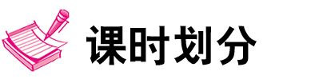
第1节 透镜 | 1课时
第2节 生活中的透镜 | 1课时
第3节 凸透镜成像规律 | 1课时
第4节 眼睛和眼镜 | 1课时
第5节 显微镜和望远镜 | 1课时
本章复习教案 | 2课时
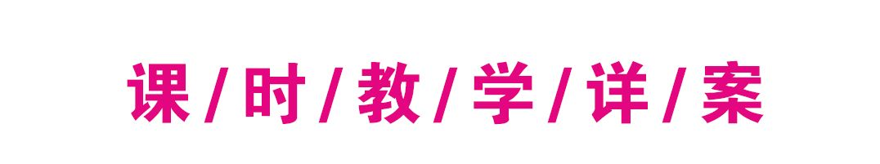

第1节 透 镜


1.知道两种透镜对光的作用.
2.知道什么是透镜的主光轴、光心、焦点、焦距.
3.能够粗测凸透镜的焦距.
以丰富、生动的感性认识为基础,让学生带着问题,体验科学探究的过程:凸透镜对光的会聚作用和凹透镜对光的发散作用.
1.创设情境,鼓励学生提出质疑,养成学生主动思考、善于思考的习惯.
2.在学生的探究过程中培养学生科学的研究方法,逐步建立物理学习兴趣.
3.能保持对自然界的好奇,初步领略自然现象的美好与和谐.

【重点】
1.透镜的初步知识.
2.研究透镜对光线的作用.
【难点】
1.以“透镜对光线的作用”这个知识点为载体,使学生理解三条特殊的光路.
2.不同焦距的凸透镜对光的折射能力.

【教师准备】 凸透镜、凹透镜、演示用光学器件组一套、老花眼镜、近视眼镜.
【学生准备】 凸透镜、凹透镜、老花眼镜、近视眼镜、光源、纸板、尺子、笔.


导入一:
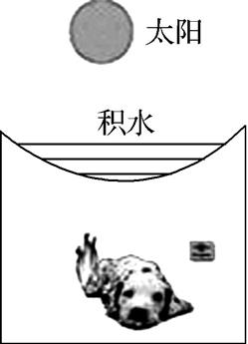
一天,大雨过后,小狗贝贝正趴在自己窝里的干草上,狗窝的上方是用薄塑料搭起来的,以此来遮雨.此时塑料上面已积了一层水,天晴了,阳光透过积水照在狗的身上,暖洋洋的舒服极了,小狗正享受着这份惬意时,突然自己的尾巴着起了火,烫得它上蹿下跳. 你知道是谁惹的祸吗?
导入二:
1.播放“冰透镜”的故事.
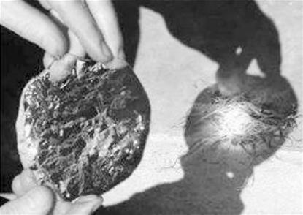
2.同学们知道生活中透镜还有哪些应用吗?
学生思考回答后播放常用透镜图片的汇总.
3.老师予以总结.
[设计意图] 通过故事导入,激发学生学习物理的兴趣,让学生体会运用智慧解决问题的魅力,从而让学生意识到“物理源于生活用于生活”的教学理念.

一、透镜的分类
探究活动一:透镜分类
首先我们认识一下透镜,下面同学们先观察你手中的4块透镜的外形特点,然后用简易的方法进行分类、说出其外形特征并命名.
明确探究目的.
学生们在仔细观察、讨论,并进行比较,概括出它们的特征:2块透镜中间厚,边缘薄;2块透镜中间薄,边缘厚.
[设计意图] 此环节重点突出凸透镜、凹透镜在薄厚上的不同.
问:矫正视力的近视眼镜的镜片和远视眼镜的镜片,看看它们是什么透镜?
说明:区分凸透镜和凹透镜的关键就是比较透镜的中间和边缘的薄厚.说说它们中哪些是凸透镜,哪些是凹透镜.
学生观察后回答:远视眼镜的镜片中间厚,边缘薄,是凸透镜;近视眼镜的镜片中间薄,边缘厚,是凹透镜.
[设计意图] 学生对近视眼镜并不陌生,但属于哪种透镜并不清楚,引导学生关注身边的物理.
[知识拓展] ①凡是透光性能优良的材料都能磨制成透镜,如玻璃、石英、水晶、金刚石、高分子透明树脂、有机玻璃等;②常见的透镜有很多,如近视镜、远视镜、放大镜,有时一滴水(如叶面上的露珠等)也是一个透镜.
课件展示当堂训练1:
说出它们中哪些是凸透镜,哪些是凹透镜.
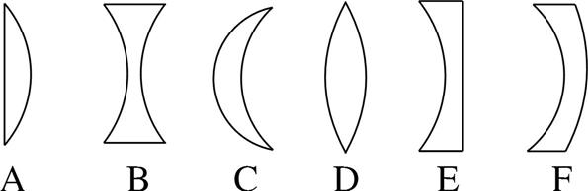
学生练习:
属于凸透镜的是(ACD),属于凹透镜的是(BEF).
[设计意图] 巩固对透镜类型的认识.
探究活动二:
大家仔细观察,你面前两个透镜镜片的两个表面(或至少一个表面)是球面的一部分.接下来我们来了解研究透镜时常用的两个科学术语:主光轴和光心.大家阅读课文.找出主光轴和光心的定义.
课件展示主光轴、光心.
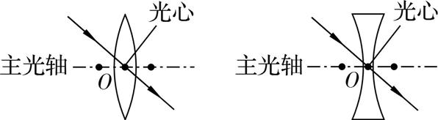
学生阅读课文自学什么是透镜的主光轴和光心.
让学生阅读教材,培养学生的阅读能力和寻找信息的能力.
[设计意图] 学生很容易找到光心,但光心的位置与后边学习的焦点让学生很容易混淆,通过追问光心在哪,强调了光心在透镜上,防止与焦点混淆.
做一做:光心的特点
分别让激光灯按照如图所示的方向照射透镜,让学生观察折射光线方向是否发生变化.
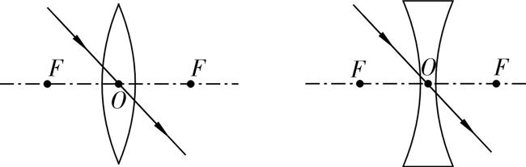
观察得出结论:经过光心的光线传播方向不变.
找两位同学在黑板上画出穿过两种透镜光心的折射光线.
归纳:1.组成透镜的两个球面的球心连线叫主光轴.(通常用“虚线”画出)
2.在主光轴上有一个特殊的点,通过它的光线传播方向不变,这一点叫透镜的光心.
3.可以认为透镜的光心就在透镜的中心,通常用字母“O”表示.
[过渡语] 凸透镜和凹透镜的形状是不同的,当平行光线通过它们时,光的传播路线是怎样的呢?
二、透镜对光的作用
思路一
探究活动:
同学们拿出凸透镜,正对着太阳光,再把一张纸放在它的另一侧,来回移动,观察有什么现象?再换凹透镜,重做上面的实验,纸上能够得到很小、很亮的光斑吗?这说明了什么?
学生操作后回答:凸透镜有亮点出现.凹透镜得不到很小、很亮的光斑.这些现象说明凸透镜和凹透镜对光线有不同的作用.
[设计意图] 培养学生实验探究中的猜想能力,猜想并不是瞎猜,要有根据的猜想.
设计实验:为了看到光的传播路径;我们这样设计实验:用一张白纸来显示光的路径,再把透镜放在白纸上就可以了,先在白纸上画一条直线代表主光轴,用三支并排的激光棒作平行光源.
[设计意图] 让学生不盲从,要用实验来验证自己的猜想,培养学生科学的学习态度.培养学生的观察能力,引导学生明确观察的目的与任务,知道观察什么,在实验的基础上总结规律.
分组实验1:凸透镜对光的作用
利用三支激光棒在白纸上演示三条平行光线(如图所示),指导学生用作图法把上面实验中的入射光线和折射光线在白纸上画出来.
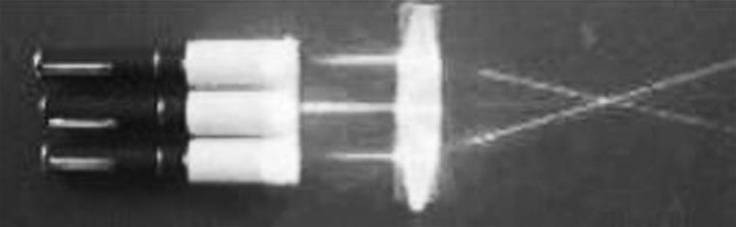
观看课件展示理解会聚的含义;
引导学生观察折射光线与入射光线的位置关系.我们把凸透镜对光线的这种作用叫做会聚作用.
课件展示凸透镜的会聚作用.
说明:会聚就是折射光线与入射光线比较,折射光线靠近主光轴,向中间偏折.
[设计意图] 在教材上没有给出会聚和发散的含义,通过对折射光线与入射光线比较,得出含义,为接下来学习透镜对不平行光是否会聚打下基础.
让学生尝试解释“冰透镜”为什么能取火的原因.
下面我们再来研究凹透镜对光的作用.
分组实验2:凹透镜对光的作用
继续利用三支激光棒在白纸上演示三条平行光线(如图所示),指导学生用作图法把上面实验中的入射光线和折射光线在白纸上画出来.
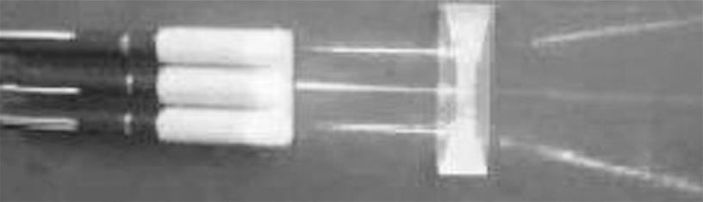
每个小组的学生在白纸上画出另一条主光轴并认真观察白纸上的入射光线与折射光线的位置关系,画出入射光线和折射光线并总结规律.
引导学生对比凸透镜,观察折射光线与入射光线的位置关系.
课件展示凹透镜的发散作用.
说明:折射光线与入射光线比较,折射光线远离主光轴,向边缘偏折.
思路二
凸透镜对光有会聚作用
[过渡语] 透镜是能透光的,塑料薄膜里的积水构成了什么透镜?小狗的尾巴着火,说明这种透镜对太阳光有什么作用?凹透镜是否也有这种作用?
学生思考后回答并猜想:凸透镜,能聚光.
讨论:要探究这个问题,我们需要哪些器材?如何实验呢?
学生讨论后回答:需要透镜、光源、纸板、尺子、笔.
[设计意图] 感受透镜对光的作用.
实验设计:将凸透镜正对着太阳光,再把纸板放在另一侧,来回移动,直到纸板上的光斑最小最亮.
两人一组动手实验,仔细观察记录分析.
教师巡视指导.
根据实验现象分析归纳得出什么结论?将观察到的现象用简洁的图像表示出来.
实验探究:跟透镜主光轴平行的光通过透镜之后,会发生什么变化?
演示实验:
演示实验一:让一束跟透镜主光轴平行的光射向凸透镜
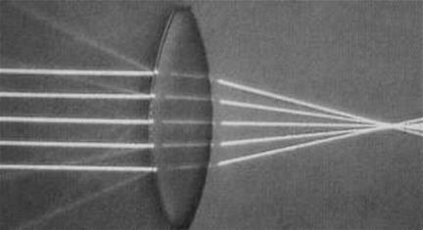
指导学生用作图法把上面实验中的折射光线画出来.
[设计意图] 要用实验来验证自己的猜想,培养学生科学的学习态度.培养学生的观察能力,引导学生明确观察的目的与任务,知道观察什么,从而把注意力集中到观察上.
点拨:会聚就是折射光线与入射光线比较,折射光线靠近主光轴.
讨论:不平行于主光轴的光透过凸透镜是否会聚?
判断是否会聚的标准:折射光线与入射光线比较,折射光线是否靠近主光轴.
演示实验二:
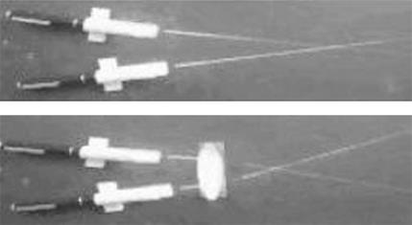
学生仔细观察透镜对光的作用实验,根据看到的现象画出激光的大概轨迹.
思考讨论并回答:凸透镜对所有光线都起会聚作用.
结论:凸透镜对所有光线都有会聚作用,所以凸透镜又叫会聚透镜.
演示实验三:让一束跟透镜主光轴平行的光射向凹透镜
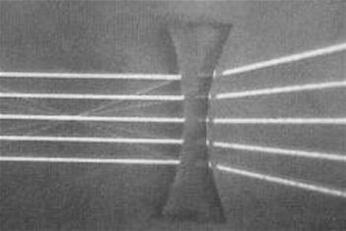
让学生仔细观察透镜对光的作用实验,根据看到的现象画出激光的大概轨迹.
[设计意图] 通过演示实验让学生直观地看见,平行于凹透镜主光轴的光线在另一侧并不相交.
结合演示实验引导学生理解发散.发散:折射光线与入射光线比较,折射光线远离主光轴.
讨论:不平行凹透镜主光轴的光透过凹透镜是否发散?
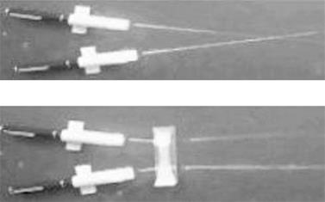
思考讨论并回答:凹透镜对所有光线都起发散作用.
结论:凹透镜对所有光线都起发散作用,所以凹透镜又叫发散透镜.
[过渡语] 平行于凸透镜主光轴的光线会聚于主光轴上一点,这个点叫什么呢?接下来我们一起学习焦点和焦距.
三、焦点和焦距
实验中发现凸透镜能使光会聚成一个小光点,这个点叫什么?
请同学们阅读教材,看谁能最快说出谁到谁的距离是焦距,用什么表示?
学生认真阅读教材,从教材中圈出焦点和焦距的定义.
课件展示焦点和焦距:
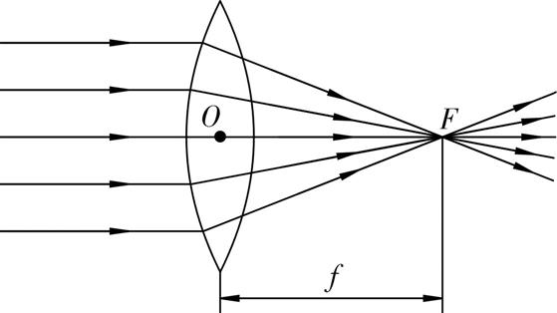
1.凸透镜能使平行于主光轴的光会聚在一点,这个点叫做焦点.用字母“F”表示.
2.焦点到光心的距离叫做焦距.用字母“f”表示,凸透镜有几个焦点呢?同学们设想一下,如果让一束跟主光轴平行的光线从凸透镜的右面射向左面,它是否也能会聚于一点呢?
课件演示凸透镜的两个焦点.
学生观看课件展示凸透镜的两个焦点和焦距.
[设计意图] 了解折光能力与焦距的关系,了解光路可逆.
3.焦点发出的光经过凸透镜折射后成平行光.例如汽车的车灯,照射的距离远.
4.凹透镜的虚焦点和焦距.
课件展示:凹透镜的虚焦点的光路图
总结:凹透镜使平行于主光轴的光线发散,它没有实焦点,但通过凹透镜的光的反向延长线也可以交在主光轴上的一点,这点是凹透镜的虚焦点.
5.想想做做:
同学们能不能想办法利用太阳光粗测凸透镜的焦距呢?这要用到哪些器材呢?
小组讨论交流形成方法:拿一个凸透镜正对着太阳光,让光通过凸透镜照到白纸上,移动凸透镜使光斑很小很亮,用刻度尺量出光斑到凸透镜光心的距离,就是凸透镜的焦距.

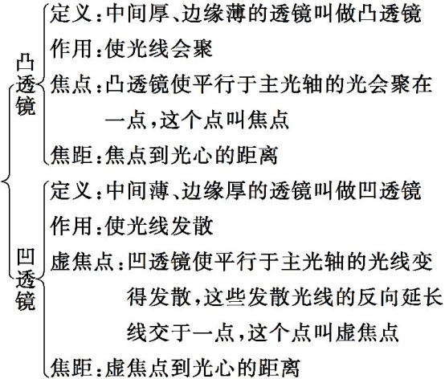

1.小华用 透镜会聚太阳光,在距透镜的距离等于 处可点燃火柴,把一个点光源放在凸透镜的 处,通过凸透镜折射后将成为一束平行光.
解析:凸透镜对光线有会聚作用,太阳光射向地球可以看成平行光,凸透镜正对着太阳光,平行光线平行于主光轴,经凸透镜折射后会聚在主光轴上一点,该点就是凸透镜的焦点,焦点到透镜光心的距离叫做焦距,则在焦点处可点燃火柴,即火柴距透镜的距离等于焦距.因为通过焦点的光线经凸透镜折射后折射光线将平行于主光轴射出,所以为了让光线通过凸透镜折射后成为一束平行光,应该把点光源放在凸透镜的焦点处.
【答案】 凸 焦距 焦点
2.下列光学器件中,对光起会聚作用的是( )

A.潜望镜 B.凸透镜
C.平面镜 D.凹透镜
解析:潜望镜由平面镜组成,用于改变光路;学过的光学元件有:凸透镜、凹透镜、平面镜、凸面镜、凹面镜.其中对光线有会聚作用的光学元件有:凸透镜、凹面镜.平面镜对光线既不发散也不会聚.凹透镜和凸面镜对光线有发散作用.故选B.
3.关于凸透镜的焦点和焦距,下列说法正确的是 ( )
A.凸透镜有两个虚焦点
B.凸透镜有两个实焦点,两侧的两个焦距是相等的
C.平行于主光轴的光线经凸透镜后会聚于任一点
D.把点光源放在焦点上,通过凸透镜的光线不一定平行于主光轴
解析:凸透镜有两个实焦点,故A错误;凸透镜有两个实焦点,两侧的两个焦距是相等的,故B正确;平行于主光轴的光线经凸透镜后会聚于焦点,故C错误;平行于凸透镜主光轴的光线经凸透镜折射后都可以会聚到焦点上,根据光路的可逆性,点光源放在焦点上时,通过凸透镜的光线一定平行于主光轴,故D错误.故选B.
4.如图所示是小明同学画的一条光线通过凸透镜或通过凹透镜后折射的光路图,错误的是 ( )
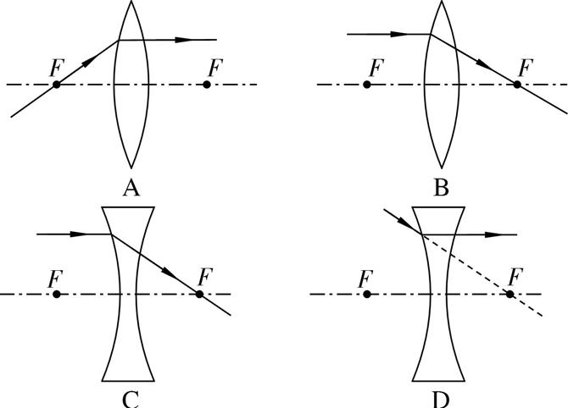
解析:A.正确,过焦点的光线经凸透镜折射后,平行于主光轴;B.正确,平行于主光轴的光线经凸透镜折射后将过焦点;C.错误,平行于主光轴的光线经凹透镜折射后的光线的反向延长线过虚焦点;D.正确,射向虚焦点的光线经凹透镜折射后,将平行于主光轴.故选C.

一、凸透镜和凹透镜
1.凸透镜:中间厚、边缘薄的透镜叫凸透镜.
2.凹透镜:中间薄、边缘厚的透镜叫凹透镜.
3.薄透镜:一般透镜的两个表面中至少有一个表面是球面的一部分,如果透镜的厚度远小于球面的半径,这种透镜就叫做薄透镜.
二、主光轴和光心
1.主光轴:连接透镜两个球面球心的直线叫做透镜的主光轴.
2.光心:主光轴上经过透镜中心的点叫做透镜的光心.
三、透镜对光的作用
1.凸透镜对光线有会聚的作用,凸透镜又叫做会聚透镜.
2.凹透镜对光线有发散的作用,凹透镜又叫做发散透镜.
3.通过光心的光线传播方向不变.
四、焦点和焦距
1.焦点:凸透镜能使平行于主光轴的光线会聚在一点,这个点叫做焦点,用F表示.
2.焦距:焦点到光心的距离叫做焦距,用f表示.

一、教材作业
【必做题】
教材第93页动手动脑学物理的1,3,4题.
【选做题】
教材第93页动手动脑学物理的2题.
二、课后作业
【基础巩固】
1.如图所示是把一副眼镜放在太阳光下,在地面上看到的情形.由此可以判断镜片是 ( )

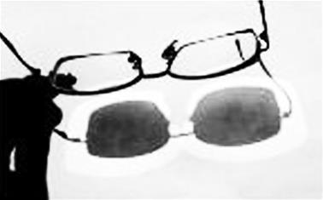
A.凸面镜 B.凹面镜 C.凸透镜 D.凹透镜
2.小明在森林公园的入口处看到一条醒目的标语“禁止在公园内丢弃矿泉水瓶”,这一要求的目的是防止森林火灾,其主要原因是 ( )
A.透明的塑料瓶进水后相当于一个凸透镜,对光有会聚作用
B.透明的塑料瓶进水后相当于一个凸透镜,对光有发散作用
C.透明的塑料瓶进水后相当于一个凹透镜,对光有会聚作用
D.透明的塑料瓶进水后相当于一个凹透镜,对光有发散作用
3.将凸透镜正对太阳光,其下方的纸上呈现一个并非最小的光斑,这时光斑到凸透镜的距离为L.若凸透镜在远离纸的过程中光斑一直变大,则该凸透镜的焦距 ( )
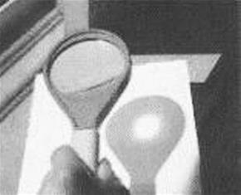
A.一定小于L
B.一定等于L
C.一定大于L
D.可能小于L,也可能大于L
4.画出图中的BC的入射光线和AO的折射光线.
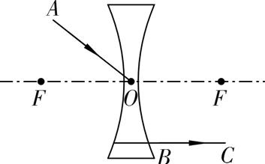
【能力提升】
5.如图所示是口径和材料都相同的两个透镜,关于它们的焦点和折射光的能力,下列说法中正确的是 ( )
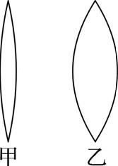
A.甲的焦距大,甲对光的折射能力强 B.甲的焦距大,乙对光的折射能力强
C.乙的焦距大,甲对光的折射能力强 D.乙的焦距大,乙对光的折射能力强
6.如图所示,一束光线射向O处的光学元件后,会聚在其主光轴上的S'点;当去掉光学元件后,光线会聚于S点.则可判断,该元件一定是 ( )
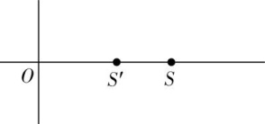
A.凸透镜 B.凹透镜 C.凸面镜 D.凹面镜
7.如图所示,有一束光通过虚线内的光学元件后,传播方向发生了改变,则这个虚线框内 ( )
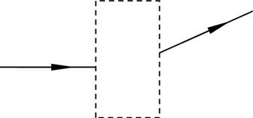
A.一定是凸透镜 B.一定是凹透镜 C.一定是平面镜 D.可能是凸透镜,可能是凹透镜,也可能是平面镜
【拓展探究】
8.某物理学习小组,选择如图所示的四个透镜进行探究实验(其中A,B和C,D是两组形状相同的凸透镜,它们分别用玻璃、塑料和水晶制作而成):
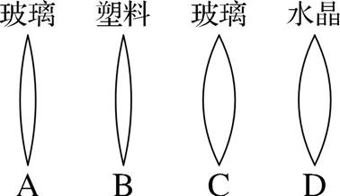
(1)为了探究“凸透镜的焦距大小与透镜球形表面弯曲程度的关系”,小组同学应选择图中的哪两个凸透镜做实验?答: (选填字母序号);器材确定后,接着小组同学让一束与主光轴平行的光,分别经过两凸透镜后会聚于焦点处,如图甲、乙所示.比较两次实验的现象,可以得到的结论是:凸透镜表面弯曲程度越大,凸透镜的焦距越 .
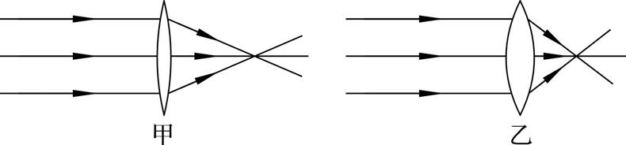
(2)如果选择A,B两个透镜,他们还可以探究:凸透镜的焦距大小与 的关系.
(3)这次探究活动中,运用的一种主要的科学研究方法是 .
【答案与解析】
1.D[解析:由图可见,阳光通过眼镜形成的光斑中间比四周暗,说明眼镜对光线起发散作用,因此是凹透镜.故选D.]
2.A[解析:盛有水的透明塑料瓶相当于一个凸透镜,对光线有会聚作用,在阳光下会将阳光会聚到一点,这一点的温度很高,如果有易燃物在该点上,则容易温度过高被点燃,引起火灾.故选A.]
3.A[解析:由于光斑到凸透镜的距离为L时,即像距为L时,纸上呈现一个并非最小的光斑,这个光斑可能是在焦点之后的光斑,也可能是在焦点之前的光斑,所以凸透镜的焦距肯定不等于L;若凸透镜远离纸的过程中光斑一直变大,说明凸透镜的焦点不在光斑之后,故焦点应在光斑之前,因此f一定小于L.故B,C,D错误.故选A.]
4.如图所示.[解析:凹透镜有三条特殊光线:过光心的光线其传播方向不变;指向另一侧虚焦点的光线经凹透镜折射后折射光线平行于主光轴;经凹透镜折射后,折射光线平行于主光轴,入射光线的延长线通过凹透镜的虚焦点.] 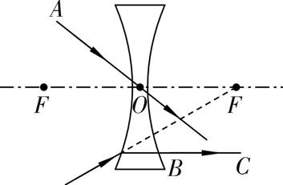
5.B[解析:薄凸透镜折射能力弱,焦距大,厚凸透镜折射能力强,焦距小.故选B.]
6.A[解析:读图可知,当没有光学元件时,光线会聚在S点,而当有光学元件时,光线会聚在左侧的S'点,说明加上光学元件之后,光线较刚才会聚了,因此,这一光学元件应该是凸透镜.故选A.]
7.D[解析:对于凸透镜,入射光线与主光轴平行,则折射光线过焦点射出;对于凹透镜,入射光线与主光轴平行,则折射光线的反向延长线过焦点;平面镜也可以改变光路,使光的方向发生改变.如下图所示.故选D.]
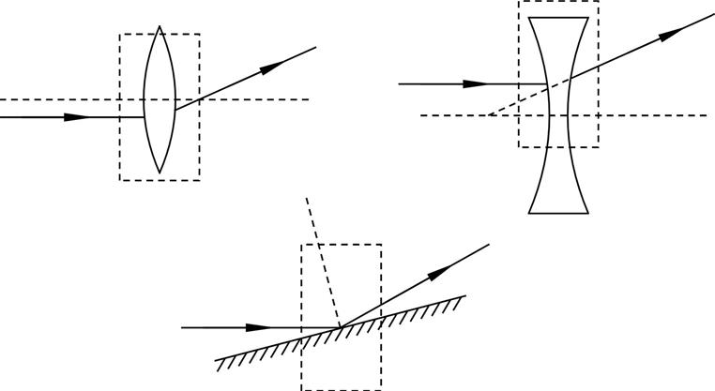
8.(1)AC 短 (2)材料 (3)控制变量法[解析:(1)要探究“凸透镜的焦距大小与透镜球形表面弯曲程度的关系”,应选择材料相同而透镜球形表面弯曲程度不同的透镜做实验,由题图可知,应选AC;由题图可知,凸透镜表面弯曲程度越大,凸透镜的焦距越短;(2)由题图可知,A,B两个凸透镜球形表面弯曲程度相同,而材料不同,因此可以用它们探究:凸透镜的焦距大小与材料的关系;(3)探究活动中,运用的一种主要的科学研究方法是控制变量法.]

本节课的引入,是以学生的生活经验为基础的,让学生区分近视眼镜和老花镜,亲自观察凸透镜与凹透镜的结构,活跃课堂气氛,激发学生学习和探究的兴趣.
透镜这一节实质上是前一节光的折射的一个应用实例.由于透镜在生产和生活中有着极其广泛的应用,所以本节主要向学生介绍透镜的基本知识,引导学生探究透镜对光的作用,这是后续知识“透镜成像规律及其应用”的基础,因此,它是本章的中心内容.为了提高学生的学习兴趣、提高学生对本节知识的理解,按照《课程标准》对本节课的要求,尽量从日常生活现象引入,引导学生亲自动手探究出透镜对光的作用,以培养学生的动手习惯和用探究实验研究问题的能力.
新课内容分为两部分.第一部分:透镜的基本知识.先让学生自由提出“透镜”的有关问题,然后鉴别出桌上的凸透镜和凹透镜,目的是进一步明确本节的“知识与技能目标”,同时让学生体验知识,将知识活化.第二部分:透镜对光的作用.把它作为本节课的重点.教材上是以演示实验的形式出现的.选用了激光光学演示仪做的实验,使得实验现象比较明显,学生更容易掌握透镜对光线的作用.

动手动脑学物理(教材第93页)
1.提示:焦距短的透镜使光偏折得更显著些.
2.把小灯泡放在凸透镜的焦点上,小灯泡发出的光通过凸透镜后就可以变成平行光.这里利用了光路的可逆性.
3.甲[提示:凸透镜对光线有会聚作用,凹透镜对光线有发散作用.]
4.甲、乙两图中都是凹透镜.

测定凸透镜焦距常用的几种方法
1.平行光聚焦法:让凸透镜正对着太阳光,拿一张白纸在它的另一侧来回移动,直到纸上的光斑最小最亮,用刻度尺测出光斑到凸透镜中心的距离,即为该凸透镜的焦距.
2.平行光线法:将灯泡与凸透镜中心放在同一高度上,来回调节两者之间的距离,直到在透镜另一侧得到一束平行光(通常情况下,平行光束难以直接观察,可借助于比较光束所形成的光斑与透镜面的大小判断,若相等则可认定为平行光束),则小灯泡的位置即为该凸透镜焦点的位置.用刻度尺测出小灯泡到凸透镜中心的距离,即为该凸透镜的焦距.
3.二倍焦距法:将灯泡放在凸透镜的一侧,移动灯泡与光屏,直到光屏上成倒立的、等大的实像,用刻度尺测出灯泡或光屏到凸透镜中心的距离u或v,则f=.
4.十倍焦距法:使较远的窗或正在发光的灯泡通过凸透镜在光屏上成清晰的像,用刻度尺测出光屏与凸透镜中心的距离就近似等于透镜的焦距.
5.焦点不成像法:先使凸透镜与灯泡紧靠,透过凸透镜观看灯泡里的灯丝,并逐渐增大凸透镜与灯泡之间的距离,从看得见到刚好看不见时,测出凸透镜与灯丝之间的距离即为焦距.

